29 октября в Москве пройдет ежегодная конференция по внедрению цифровых технологий в бизнес — Tech Week 19

Площадка Tech Week два раза в год объединяет лучших предпринимателей из разных точек России и зарубежья. На осенней встрече организаторы планируют собрать 2000 человек. В конференции примут участие более 200 спикеров, среди которых планируется выступление 5 ведущих иностранных предпринимателей. Традиционно в течение мероприятия будет функционировать выставка smart-проектов для решения задач бизнеса.

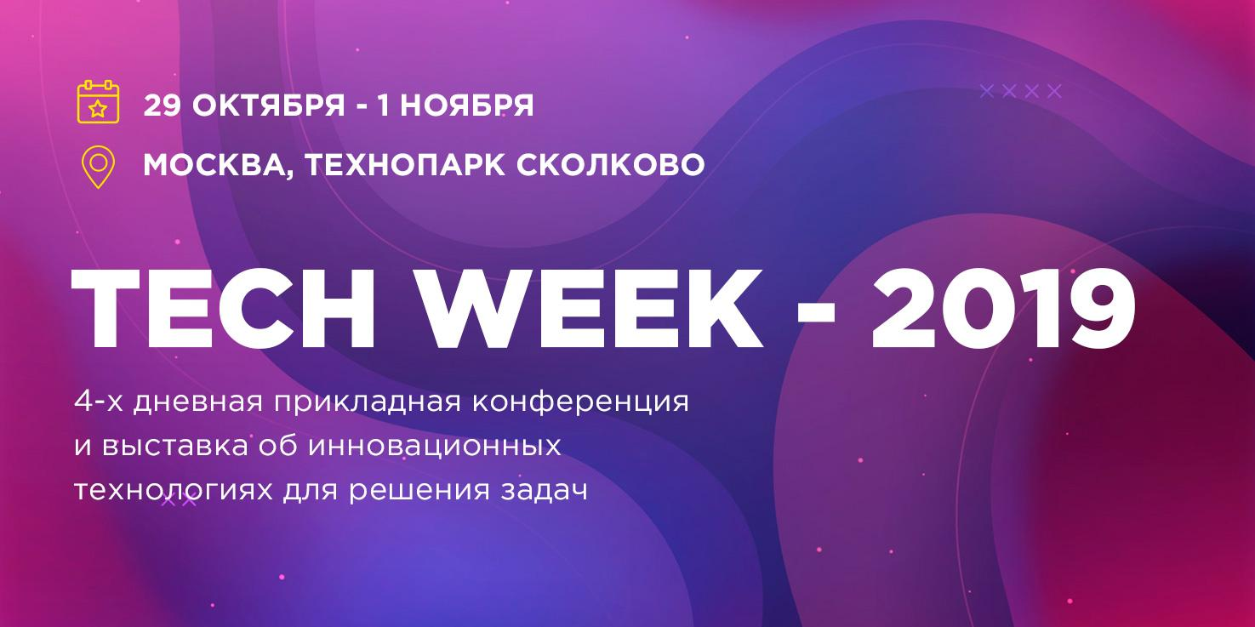
(посмотреть промо-ролик мероприятия)

Tech Week 19 — это трехдневная прикладная конференция и выставка об инновационных технологиях для бизнеса. В отличие от других мероприятий Tech Week — это огромный образовательный хаб, на котором люди общаются, вдохновляются и могут найти готовые решения для своего дела. Знаний и контента, представленного на мероприятии, точно нет в интернете. Связи, которые можно получить за время конференции, нарабатываются годы.

Текущее мероприятие пройдет на базе Технологического парка Сколково. В рамках события:
— Pre-party вечер;
— Мультиформатная конференция;
— Выставка технологий;
— День прикладных мастер-классов;
— Доступ на онлайн-платформу с видеозаписями докладов и презентациями.

На одной площадке пройдут 10 тематических потоков:
— Цифровая трансформация бизнеса;
— Финтех;
— Искусственный интеллект и большие данные;
— Виртуальная и дополненная реальность;
— Digital-маркетинг;
— Digital Sales;
— Бизнес-аналитика;
— Методологии управления;
— HR-tech;
— Product & Design Management;
— Блокчейн.

Среди спикеров:
— Надежда Сурова – член совета по развитию цифровой экономики при Совете Федерации ФС РФ
— Михаил Матвеев – директор по цифровой трансформации, ВТБ
— Сергей Лукашкин – директор по управлению проектами цифровой трансформации, ВТБ
— Сергей Паршиков – директор проектов дивизиона «Цифровой Корпоративный Банк», блок «Корпоративно-инвестиционный бизнес», Сбербанк
— Богдан Шевченко – директор департамента интернет-проектов, Банк Хоум Кредит
— Алексей Кудачкин – руководитель продукта департамента информационно-технологических инноваций, Газпромбанк
— Максим Авдеев – основатель и генеральный директор, QIWI Platform
— Станислав Милых – руководитель проектов по внедрению искусственного интеллекта, Мегафон
— Елена Каплиева – руководитель направления по Digital-маркетингу, МТС
— Елена Левочкина – начальник отдела автоматизации бизнес-процессов, блок «Управление персоналом», МТС
— Эдуард Сегал – руководитель направления, проектный офис «Цифровая идентичность», Ростелеком
— Олеся Машкова – управляющий по инновациям, ВкусВилл
— Виталий Порубов – руководитель направления стратегии и инновации, X5 Retail Group
— Алексей Алдошкин – аналитик инвестиционных проектов компании «АтомИнвест», Госкорпорация Росатом
— Юрий Бубнов – ведущий инженер отдела исследований и разработок, Siemens Россия
— Михаил Высоковский – руководитель сервиса, Яндекс.Навигатор
и многие другие (скачать программу конференции)

Почему необходимо изучать процесс внедрения цифровых технологий в бизнес и какие успешные кейсы есть уже прямо сейчас:
Кейс Leroy Merlin: моб. приложения в Retail и тренд на AR

Проблема: сегодня ритейлеру надо очень постараться, чтобы превратить пользователя моб. приложения в своего постоянного клиента. По подсчетам, в России около 72% пользователей, которые при помощи смартфона ищут нужный товар, сначала изучают информацию. Следовательно, моб. версия сайта уступает приложению во многих вопросах. Приложение удобнее для выполнения локальных и многих других задач. Именно так считает около 62% пользователей.

Решение: Leroy Merlin в сотрудничестве с Nullgravity представили моб. приложение, в которое добавили функцию дополненной реальности. Клиент в режиме реального времени может «примерить» мебель или элементы декора в своем интерьере. Если результат нравится, выбранный товар можно сразу приобрести. Если нет — приложение предоставит альтернативные варианты.

Вывод: внедрение AR продемонстрировало отличные результаты. Количество установок приложения увеличилось на 1000%. Обновленное приложение Leroy Merlin заметили не только постоянные клиенты, но и СМИ, что позволило значительно расширить клиентскую аудиторию.

Организатором мероприятия выступает компания «Технократ». За её плечами успешные конференции:
— Russian Blockchain Week (РЭУ им. Плеханова, 2017-2018);
— Russian Tech Week (Сколково, 2018-2019);
— Цифровые технологии в Retail (Deworkacy, 2019).

Партнеры конференции:
— MandarinBank (https://mandarinbank.com/ru)

Почему стоит посетить Tech Week:
— Получите преимущество над конкурентами.
Измените свое сознание, найдите новые связи и готовые решения для своего бизнеса.
— Топовые спикеры.
Послушайте более 200 докладов от лучших специалистов в своей области.
— Практические мастер-классы.
Познакомьтесь с практической стороной внедрения технологий, работая в команде.
— Выставка smart-проектов.
Познакомьтесь с более чем 80 технологичными решениями в экспо-зоне.
— Презентация своего проекта.
Арендуйте стенд и расскажите о своей компании. Получите быструю обратную связь о своем продукте.
— Нетворкинг.
Обменяйтесь идеями с коллегами и спикерами в неформальной обстановке на pre-party вечере.

Отзывы о Tech Week:
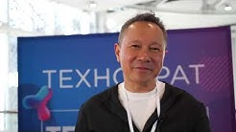 | 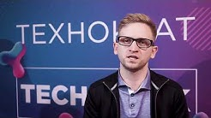 | 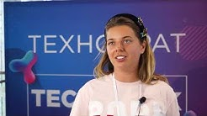
Борис Ким – председатель совета директоров, сооснователь международной платежной системы Qiwi | Сергей Паршиков – директор проектов дивизиона «Цифровой Корпоративный Банк», блок «Корпоративно-инвестиционный бизнес», Сбербанк | Елена Левочкина – начальник отдела автоматизации бизнес-  процессов, блок «Управление персоналом», МТС
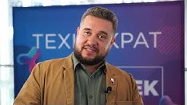 | 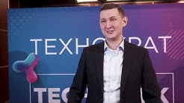 | 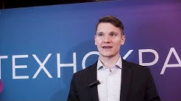
Евгений Джамалов – руководитель управления по инновациям, М.Видео-Эльдорадо | Роман Шемпель – partner manager, IBM | Дмитрий Коробченко – инженер по машинному обучению, Nvidia

Бронируйте места заранее с 10% скидкой по промокоду: ifpcrtw-preliz по телефону +7 (499) 348-20-04 или на сайте:
http://techweek.moscow/?utm_source=infopartner&utm_medium=preliz&utm_campaign=anons&utm_content=rtw&utm_term=oct+19

